Конспект занятия для детей 4-х лет "Путешествие в весенний лес"

Бурдукова Ирина Алексеевна

Цель:
формирование экологических знаний о признаках весны, о деревьях, животных.

Задачи:

Образовательные:
- Формировать представление детей о характерных признаках весенней природы.
- Учить составлять рассказ по мнемотаблице (мнемотехника).
- Учить отгадывать загадки; решать проблемные задачи; осознано применять знания о правилах поведения в лесу.

Развивающие:
- Закреплять знания детей знакомых о деревьях, цветах, животных; расширять представления о простейших связях в природе.
- Развивать любознательность, память, умение делать выводы.
- Развивать двигательную активность детей, координацию, ориентацию в пространстве, координацию слов с движениями через использование физических упражнений, хороводной игры, пальчиковой гимнастики.

Воспитательные:
- Воспитывать интерес к весеннему пробуждению в природе, учить видеть красоту леса и радоваться ею.
- Воспитывать бережное отношение к природе, проявлять заботу и внимание ко всему живому.

Планируемый результат:
- может поддерживать беседу о весне.
- активно и доброжелательно взаимодействует с педагогом и сверстниками в решении игровых и познавательных задач.
Материалы и оборудование:
- Предметные картинки с изображением деревьев, листьев
- аудиозапись «Гудок поезда»
- мнемотаблица для описания животного
- Презентация.
- Загадка о поезде.
- Д/игра «С какого дерева листок».
- Д/игра «Дикие животные».
- Фигурки диких и домашних животных.
- Макет леса
- Разрезные картинки с изображением животных
Ход непосредственно образовательной деятельности
«Путешествие в весенний лес»

В. Ребята, я предлагаю вам отправиться в путешествие в лес. Как думаете, на чем мы можем туда добраться?
Д. ответы (доехать на велосипеде, машине…)
В. Да, вы все правы, а что же мы выбрали для нашего путешествия сегодня? Вот послушайте загадку:
Братцы в гости снарядились,
Друг за друга уцепились,
И помчались в путь далек,
Лишь оставили дымок.
(Поезд)
Вот поезд нас уже ждёт (стулья по 2 в ряд по количеству детей), будем занимать свои места. Подходите и берите билеты (на карточке листок древа, цветное изображение дерева прикреплено к стулу). Билеты необычные, у вас в руках лист дерева, а изображение дерева на стульчике. Посмотрите внимательно и отгадайте, с какого дерева листок, а потом найдите стул с его изображением, это и будет ваше место.(Приложение 1)
Д/И «С какого дерева листок»
Звучит музыка- звук поезда
Слайд №1 (ранняя весна в лесу)
В. Посмотрите, ребята, в какой замечательный лес мы попали. Как вы думаете, какое в лесу время года?
Ответы детей: весна.
В. Как вы догадались?
Ответы детей: растаял снег, видна вода…
Д/И «Найди признаки весны»
В. Какие ещё признаки весны вы знаете?
Ответы детей: солнце ярко светит, солнце пригревает, птицы прилетели, тает снег, бегут ручьи, появляются первые цветы – подснежники, люди сняли шубы и валенки и надели легкие куртки….
Слайд №2 (признаки весны картинки; после того как дети называют признак весны, воспитатель открывает его на слайде)
В. Лес живой, большой и здесь растут не только деревья и кустарники, его населяют птицы, животные, насекомые. Ребята, давайте найдем среди животных , которые здесь на поляне тех, кто живет в лесу, и отнесем их в наш лес.
Д/И «Дикие животные» (на одном столе находится макет леса, на другом фигурки диких и домашних животных, соответствующих тем, что на слайде)
Слайд №3 (игра дикие животные) после того как ребенок выбрал животное и отнес его в «лес»,при этом объяснив свой выбор, воспитатель на слайде нажимает на это животное и проверяют «убежало» ли оно в лес.

В. Зима только закончилась, но в лесу ещё недостаточно еды для животных. Предлагаю вам сделать подарок для зверей, принести им угощение. Но нужно помнить, что у каждого животного есть свое любимое лакомство.
Сейчас мы с вами разделимся на пары, и каждая пара получит мнемотаблицу, в которой будет загадано животное (заяц, белка, еж, кабан, медведь, лось. Дети должны отгадать и описать животное) (Приложение 3)

После того как все животные отгаданы, дети выбирают лакомство и относят его к фигуре своего животного (лакомство заранее приготовлено на столике. Животные и лакомство соответствуют тем, что на слайде).
Слайд №4 «Кто что ест»
В. Зверей накормили, славно потрудились! Теперь можно и поиграть!
П/И «Птицы и животные»
Когда я называю птицу, вы тихонько бегаете и машите крыльями, а когда назову животное – то изображаете его повадки, характерные движения.
Слайд №5 (картина ранняя весна в лесу)

В. В лесу и правда много животных, птиц, насекомых, деревьев… и у каждого есть свой дом, свое жилище. Я предлагаю вам, ребята, собрать картинку и узнать, кто на ней изображен и рассказать, как называется дом в котором он живет.( птица - гнездо, медведь - берлога, заяц - куст, белка - дупло)
Д/И «Сложи картинку» (Приложение 2)
Слайд №6 (на слайде изображены животные, которые получились у ребят при составлении картинки, после того, как дети назвали жилище своего персонажа, при нажатии оно появляется и все вместе проверяют правильность ответа)

Ребята, у каждого из нас тоже есть свой дом, сейчас наш дом это наш детский сад. Посмотрите, какое волшебное перышко я нашла, сейчас взмахну им и мы окажемся дома.
1,2,3 перышко волшебное нас в садик отнеси
(Слайд №7 с фото Д.С.)
Вот мы и дома! Расскажите, что вам понравилось в лесу?
Ответы детей
Что больше всего запомнилось?
Ответы детей.
Я предлагаю вам выбрать картинку весеннего солнышка. Если вам очень понравилось, то ваше солнышко будет улыбаться, если что-то не понравилось – солнышко будет слегка прикрыто тучкой, а если было совсем грустно, то вместо солнышка возьмите грустную тучку.
Приложение 1.
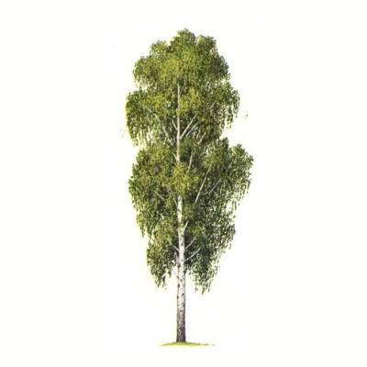
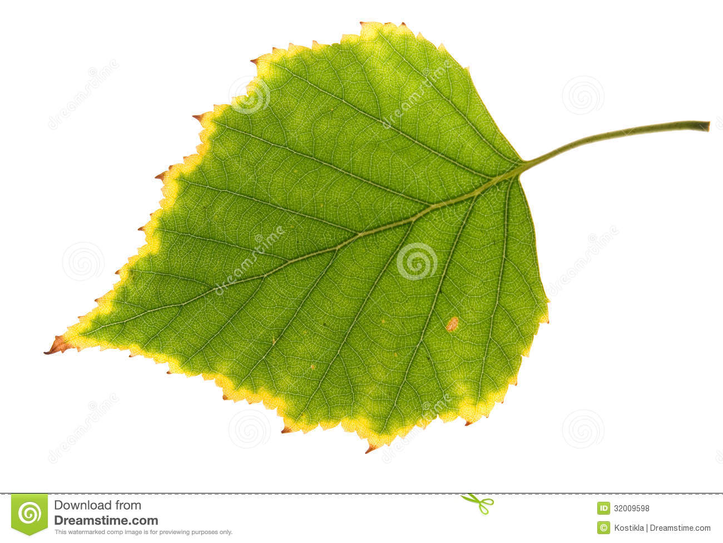

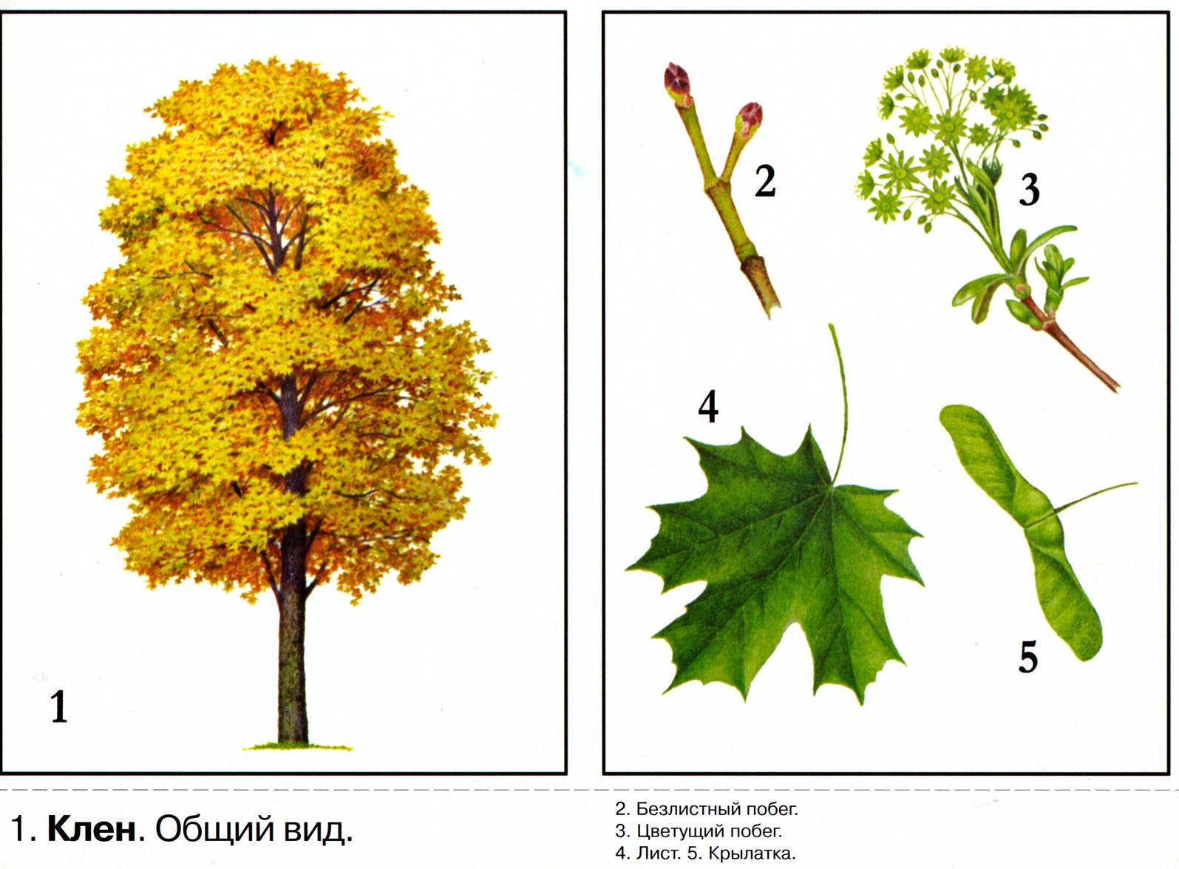
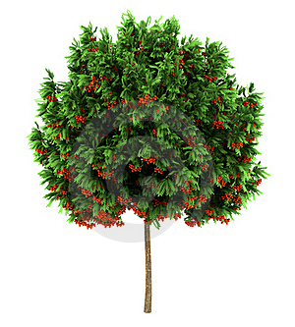
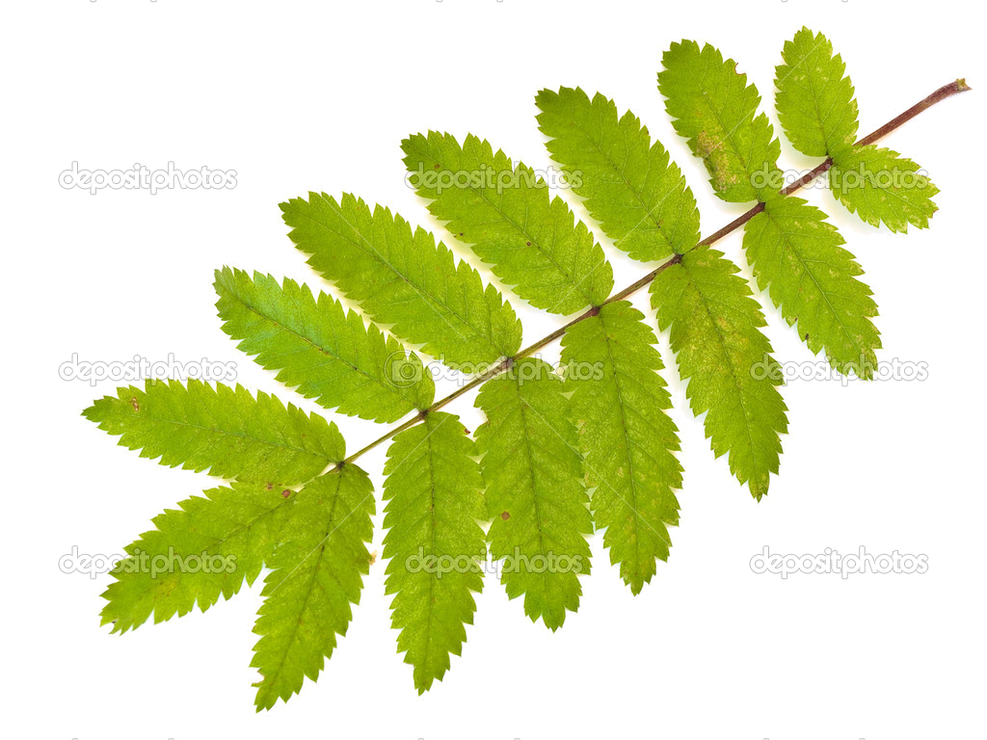
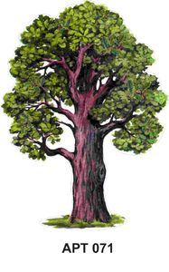
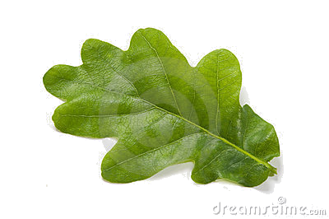
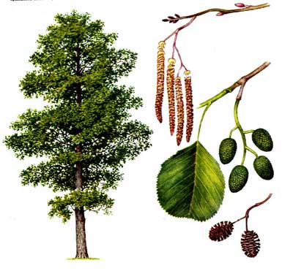
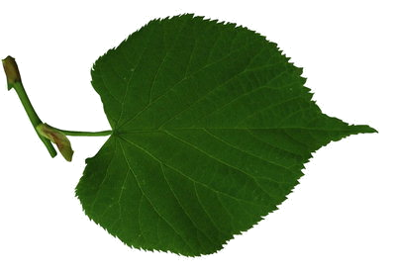
Приложение 2.
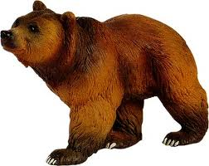
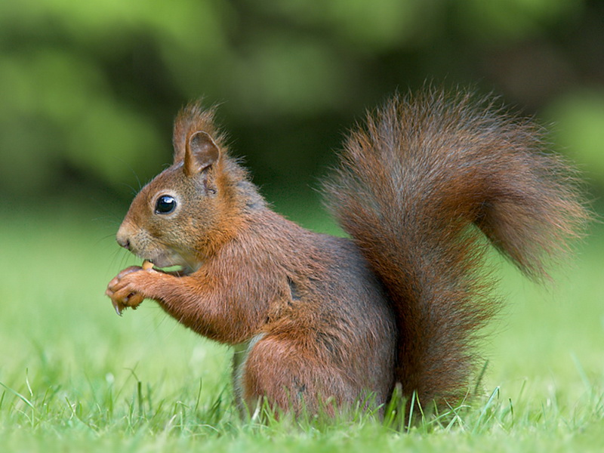
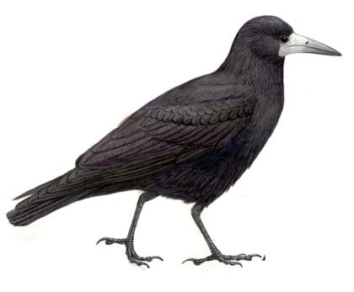
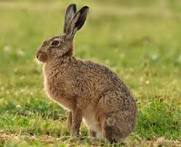
Приложение 3
